

AYACUCHO - PERÚ

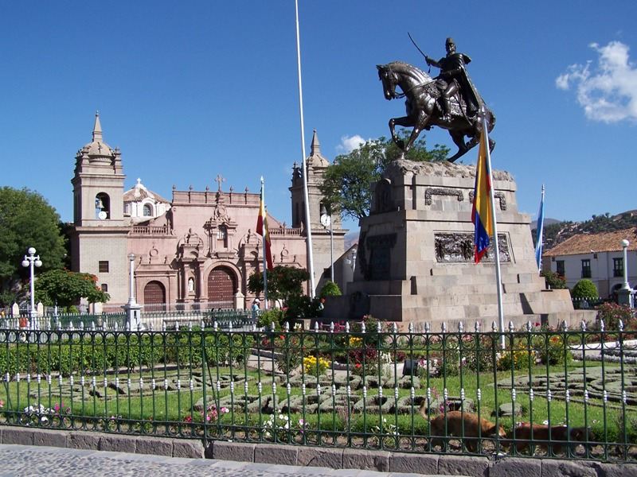
PLAN DE DESARROLLO DE LAS PERSONAS AL SERVICIO DE LA MUNICIPALIDAD PROVINCIAL DE HUAMANGA - ANUALIZADO 2016
MUNICIPALIDAD PROVINCIAL DE HUAMANGA

MED. SALOMÓN HUGO AEDO MENDOZA-ALCALDE

COMITÉ DEL PLAN DE DESARROLLO DE LAS PERSONAS AL SERVICIO DE LA MUNICIPALIDAD PROVINCIAL DE HUAMANGA – ANUALIZADO

Lic. Adm. JESÚS ROBERTO OSPINA SALINAS
Gerente Municipal - Presidente del Comité

Lic. Adm. ANA MARÍA VILCA AYALA
Directora de la Oficina de Planeamiento y Presupuesto

Abog. YIERSNEIT QUISPE GUTIERREZ
Jefe de la Unidad de Recursos Humanos

TAP. CARLOS QUISPE LLACCTAHUAMAN
Representante del Personal de la Municipalidad Provincial de Huamanga

TAP. ROSA GUADALUPE BARRAZA DE LA ROSA
Representante Alterno del Personal de la Municipalidad Provincial de Huamanga

PRESENTACIÓN
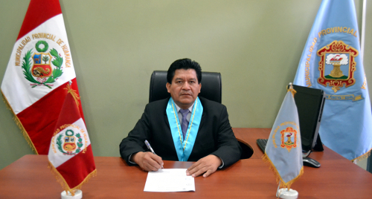
Plan de Desarrollo de las Personas al Servicio de la Municipalidad Provincial de Huamanga - Anualizado, ha sido elaborado en atención a los planes institucionales vigentes y de acuerdo a la Directiva de la Autoridad Nacional del Servicio Civil – SERVIR, para la elaboración del Plan de Desarrollo de las Personas al servicio del Estado Peruano.

Este Plan tiene por finalidad implementar estrategias de desarrollo de capacidades, habilidades y competencias conductuales, más adecuadas a las necesidades operativas de la Municipalidad Provincial de Huamanga y de los servicios que brinda en las materias de su competencia y de esta forma, contribuir a la mejora continua de la administración pública.

Tenemos la absoluta confianza que los criterios de planificación estratégica, contenidos en el presente documento anualizado, contribuirán al logro de una capacitación y entrenamiento de nuestros recursos humanos a nivel Local, permitiendo a la Municipalidad Provincial de Huamanga, cumplir efectivamente con el importante rol de brindar servicios públicos adecuados, comprometidos con la transparencia, responsabilidad e identidad cultural, a través de la utilización eficiente de los Recursos de la Entidad y realización de las actividades adecuadas para el cumplimiento de los objetivos estratégicos, entre otras importantes atribuciones, contendidas en nuestra Ley Orgánica y demás mandatos legales vigentes.

MED. SALOMÓN HUGO AEDO MENDOZA.
Alcalde de la Municipalidad Provincial de Huamanga

- ASPECTOS GENERALES

  - Objetivos de capacitación:

- Mejorar la profesionalización de los Trabajadores de la Municipalidad Provincial de Huamanga, con la adquisición de conocimientos acorde al puesto que labora.
- Mejorar la buena atención, rapidez en la solución de problemas a las solicitudes de los usuarios con predisposición y amabilidad en la atención, con actitud positiva, valores personales e institucionales y cultura organizacional favorable.
- Incrementar la confianza por parte de la Población para usar los servicios Municipales.
- Mejorar la buena atención, rapidez en la solución de problemas a las solicitudes de los usuarios con predisposición y amabilidad en la atención.

  - Estrategias de la capacitación
- Desarrollar conocimientos y habilidades de los Trabajadores que laboran en los Sistemas Administrativos, Técnico Legal y el sistema de ejecución actividad, proyecto, obra y servicio de la Municipalidad provincial de Huamanga, a través de cursos y talleres de capacitación.
- Desarrollar talleres interactivos para el desarrollo de competencias de liderazgo, trabajo en equipo, mejora continua y vocación de Servicio hacia la Población, con valores personales e institucionales.
- Contar con Profesionales especialistas en los temas a capacitar a fin de que se realice de manera efectiva.
- Realizar evaluación al Personal después de las acciones de capacitación para conocer el incremento de conocimientos y habilidades obtenidas.

- EVALUACIÓN :
  - Evaluación Diagnostica:

- Recursos Humanos

Un elemento importante y esencial en toda organización es el Recurso Humano, el conjunto de los empleados o colaboradores de una organización aportan el conocimiento y trabajo, permitiendo implantar estrategias; consideradas como los únicos recursos vivos e inteligentes capaces de llevar al éxito organizacional y enfrentar los desafíos que hoy en día se percibe.
La administración municipal está integrada por el personal nombrado, funcionarios y servidores públicos, empleados y obreros, que prestan servicio a la municipalidad:

SISTEMA | CANTIDAD
CAS | 372
FUNCIONARIOS Y DIRECTIVOS | 47
NOMBRADOS | 118
PROCESO JUDICIAL D.L. 276 | 02
SERVICIOS PERSONALES | 35
OBREROS (DEC. LEG. 728) | 02
TOTAL | 576

Cabe mencionar, que la Municipalidad durante los años anteriores no ha implementado ningún Plan de capacitación y de evaluación para mejorar los servicios Municipales, cuyos defectos definen el diagnostico de las necesidades de capacitación.

Análisis del Nivel de Atención al Ciudadano:

La Municipalidad Provincial de Huamanga en referencia a lo anterior, atención al ciudadano, RankinCAD 2008, realizo una encuesta similar, para conocer el nivel de atención al ciudadano usuario de la provincia de Huamanga; se evalúa el tiempo que toma en ser atendido, que acción realiza, el trato del personal que labora en la institución, principales dificultades que tiene los trabajadores de la Municipalidad, etc., se tiene los siguientes resultados. Para el usuario lo más importante es la atención que brinda el trabajador con 41.2%, seguido por la transparencia en la gestión con 19.6%, en menor porcentaje el proceso de trámite.
El 64.95% de la población usuaria no finaliza su gestión (tramite, consulta, pago o reclamo) y tiene que volver a la Municipalidad a continuar su gestión; solo el 31.96% finalizo su trámite y el 3.09% de la población no precisó.
Según la encuesta realizada, para el ciudadano, su principal dificultad que tiene la municipalidad es la lentitud del trabajador en resolver el trámite con 23.71%, seguido por la falta de conocimiento o preparación del personal con 21.65%.
En cuanto a la pregunta ¿Qué opinión le merece la atención que brindan los trabajadores de la Municipalidad?, la respuesta obtenida en mayor porcentaje es atención regular con 64.95%, seguido por atención buena con 14.43% y la atención mala con 13.40%.

Según la encuesta las mujeres atienden con mayor predisposición en la municipalidad con 41.24%, mientras que los varones obtienen solo el 36.08%.
El 69.07% considera que no ha sido maltratado en alguna gestión realizada en la Municipalidad, mientras que el 28,87% considera que ha sido maltratada de alguna forma; estos maltratos básicamente lo realizan los trabajadores con 30,39%, seguido por las secretarias con 20.62% y un 34,02% de las personas encuestadas no lo precisa.
MATRIZ FODA

FORTALEZAS | DEBILIDADES
- Tecnología de información disponible.  - Capital humano con experiencia en gestión municipal.  - Capital Humano con capacidad y Liderazgo.  - Gobierno local predispuesto a recuperar el principio de autoridad con voluntad de trabajo. | - Débil identificación institucional de los servidores.  - Resistencia al cambio de cierto sector de trabajadores.  - Limitadas oportunidades de capacitación del personal.  - Limitada vocación de servicio, predisposición, rapidez y amabilidad en la atención a la población.  - Limitado conocimiento y preparación para la solución de problemas.  - Trámites Burocráticos.  - Desconocimiento de simplificación administrativa.
OPORTUNIDADES | AMENAZAS
- Avance tecnológico e ingeniería.  - La presencia de agentes cooperantes que ayudan en el desarrollo económico social.  - Oferta de capacitación y asistencia técnica.  - Alianzas estratégicas con instituciones públicas y privadas. | - Desconfianza y falta de credibilidad por parte de la ciudadanía hacia el gobierno local.  - Inestabilidad laboral del Personal Contratado.  - Legislación laboral cambiante.

  - Seguimiento y Evaluación de la Capacitación:
Las acciones de capacitación y evaluación serán monitoreadas y evaluadas bajo dos modalidades:

- Evaluación de Conocimientos: si los participantes aprendieron los contenidos de la capacitación.
Esta evaluación se realizará a través de un examen escrito y/o encuestas sobre los temas capacitados.

- Evaluación de desempeño: si los participantes están aplicando lo aprendido en su puesto de trabajo.
Esta evaluación se realizará después de 01 mes de realizada la Capacitación, a través de la Observación y de los resultados obtenidos de las labores desempeñadas por cada Trabajador, por su Jefe Inmediato Superior y/o por el Jefe de la Unidad de Recursos Humanos o el que haga sus veces.

- CAPACITACIONES

CUADRO ANUAL DE ACTIVIDADES DE CAPACITACIONES PARA EL AÑO 2016
# | ACTIVIDAD | PROGRAMACIÓN 2016 |  |  |  |  |  |  |  |  |  |  | COSTO APROX. S/.
# | ACTIVIDAD | FEB | MAR | ABR | MAY | JUN | JUL | AGO | SET | OCT | NOV | DIC | COSTO APROX. S/.
 | Seminario de Capacitación de Fedatarios Municipales | X |  |  |  |  |  |  |  |  |  |  | 3,500.00
 | Seminario: Responsabilidad de la Función Pública y Código de Ética | X |  |  |  |  |  |  |  |  |  |  | 3,500.00
 | Seminario: Relaciones Humanas y Autoestima (todo el personal) |  | X |  |  |  |  |  |  |  |  |  | 4,000.00
 | Taller: Formulación y Evaluación de Proyectos de Inversión Publica |  | X |  |  |  |  |  |  |  |  |  | 3,500.00
 | Seminario: Ley de Contrataciones y Adquisiciones del Estado |  |  | X |  |  |  |  |  |  |  |  | 3,500.00
 | Seminario: Implementación y Aplicación del SIGA |  |  | X |  |  |  |  |  |  |  |  | 3,500.00
 | Seminario: Aplicación Práctica del SIAF-GL |  |  |  | X |  |  |  |  |  |  |  | 3,500.00
 | Seminario Ley del Servicio Civil y su Reglamentación |  |  |  | X |  |  |  |  |  |  |  | 3,500.00
 | Taller Sobre Medio Ecología y Medio Ambiente |  |  |  |  | X |  |  |  |  |  |  | 3,500.00
 | Taller: Tratamiento de Residuos Sólidos y Saneamiento Ambiental |  |  |  |  | X |  |  |  |  |  |  | 3,500.00
 | Seminario: Administración de Documentos, Tramites Documentarios y Archivo Central |  |  |  |  |  | X |  |  |  |  |  | 3,500.00
 | Taller: Capacitación de Diferentes Gerencias/Sub Gerencias de la MPH |  |  |  |  |  | X |  |  |  |  |  | 20,000.00
 | Presupuesto por Resultado en el Sector Público y Normas Convexas |  |  |  |  |  |  | X |  |  |  |  | 3,500.00
 | Fortalecimiento del Sistema de Defensa Civil |  |  |  |  |  |  | X |  |  |  |  | 3,500.00
 | Talleres de Orientación y Servicio al Ciudadano, Transparencia y Acceso a la Información |  |  |  |  |  |  |  | X |  |  |  | 3,500.00
 | Talleres Sobre Instrumentos de Gestión Publica |  |  |  |  |  |  |  | X |  |  |  | 5,000.00
 | Cursos y Talleres sobre Seguridad y Salud en el Trabajo |  |  |  |  |  |  |  |  | X |  |  | 3,500.00
 | Capacitación al personal de Serenazgo |  |  |  |  |  |  |  |  | X |  |  | 3,500.00
 | Capacitación al personal de la Policía Municipal |  |  |  |  |  |  |  |  |  | X |  | 3,500.00
TOTAL |  |  |  |  |  |  |  |  |  |  |  |  | 85,000.00

ENCUESTA DE EVALUACIÓN – TALLER XYZ
La Unidad de Recursos Humanos le agradece su participación y espera seguir ofreciéndole oportunidades de formación de la más alta calidad. Nuestra unidad valora enormemente sus comentarios y sugerencias; es por ello que le agradeceremos se sirva contestar la siguiente encuesta.

En términos generales, ¿cómo calificaría usted el taller XX?

( ) Excelente ( ) Muy bueno ( ) Bueno ( ) Regular ( ) Malo

¿Considera que el contenido del taller le será útil para mejorar su trabajo y/o desempeño?

( ) Sí, bastante ( ) Sí, moderado ( ) Sí, un poco ( ) No

En forma individual, ¿cómo calificaría la participación de cada uno de los expositores?

Expositor 1 ( ) Excelente ( ) Muy Bueno ( ) Bueno ( ) Regular ( ) Malo
Expositor 2 ( ) Excelente ( ) Muy Bueno ( ) Bueno ( ) Regular ( ) Malo

¿Cómo calificaría los siguientes aspectos de organización del taller?

A. Atención en la inscripción ( ) Excelente, ( ) Muy bueno, ( ) Bueno, ( ) Regular ( ) Malo.
B. Instalaciones / aula ( ) Excelente, ( ) Muy bueno, ( ) Bueno, ( ) Regular ( ) Malo.
C. Coffee breaks ( ) Excelente, ( ) Muy bueno, ( ) Bueno, ( ) Regular ( ) Malo.
D. Audio / Video ( ) Excelente, ( ) Muy bueno, ( ) Bueno, ( ) Regular ( ) Malo.
E. Otro: ...............................

¿El horario le pareció el adecuado?

( ) Sí ( ) No; Si su respuesta es No, ¿qué otros horarios sugeriría?
Días: ...........................................................
Horas: .........................................................

¿Cómo tuvo conocimiento del taller XX? (puede marcar más de una alternativa)

( ) Recibió correo electrónico de Recursos Humanos
( ) Por la revista interna
( ) Su jefe se lo sugirió
( ) Pizarra de comunicaciones
( ) Intranet
( ) Otro medio: ..........................................................

¿Qué tema(s) le interesaría que tratemos en próximos talleres de capacitación?

1. Tema: …………………………………………………………………………………………………………………….
2. Tema: …………………………………………………………………………………………………………………….

Comentarios y sugerencias adicionales:
………………………………………………………………………………………………………………………………….
………………………………………………………………………………………………………………………………….

¡Muchas gracias por su colaboración!

